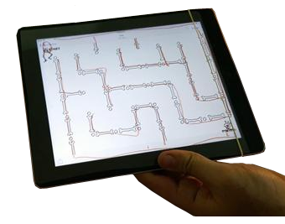
Relieve para personas ciegas en acetato para usar en tablero whiteboard y pantallas táctiles.

Hay un vídeo de esta idea en https://youtu.be/FMWuoToGKl4
Este obra se publica bajo una
Licencia Creative Commons Atribución-NoComercial-CompartirIgual 3.0 Unported.

 | Relieve para personas ciegas en acetato para usar en tablero whiteboard y pantallas táctiles.
Breve descripción | Con esta lámina transparente se facilita poder “sentir” gracias al relieve los botones en juegos y aplicaciones a personas con discapacidad visual que se les dificulte identificarlos de forma visual.
Para quién se hizo y con qué objeto | Para personas con discapacidad visual cognitiva o aprendiendo el manejo de tableros inteligentes y tabletas ya que se facilita identificar los botones y opciones demarcadas en relieve sobre el acetato
Materiales y modo de funcionamiento | Hoja de acetato tamaño carta.  Punzón.  2 bandas elásticas.  Tijeras.
Proceso de elaboración | Recortar la hoja de acetato al tamaño de la tableta y luego ajustarla con las bandas elásticas. Luego con el punzón marcamos los botones o las opciones a resaltar en relieve.  Ver vídeo con tutorial paso a paso:  https://youtu.be/FMWuoToGKl4
Precauciones | Al marcar los puntos no hacer demasiada fuerza porque pueden dañar el acetato
Autores y datos de contacto | Apellidos: Betancur Posada  Nombre: Felipe  Dirección: Carrera 4***  Ciudad: Medellín  País: Colombia  Teléfono: 3006000***  Correo electrónico : contacto@todospodemosayudar.com

Galería de imágenes.

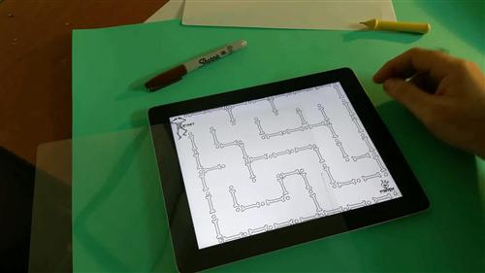
Se coloca el vinilo encima de la tarea a realizar.

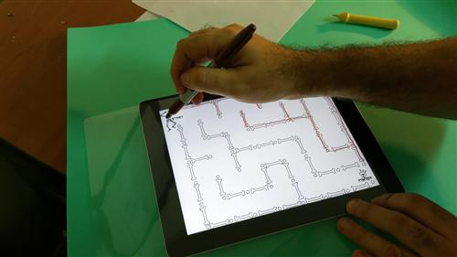
Se marca la tarea. En este caso un recorrido.

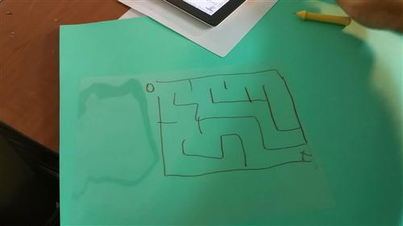
Se coloca el vinilo encima de una superficie blanda pero en espejo.

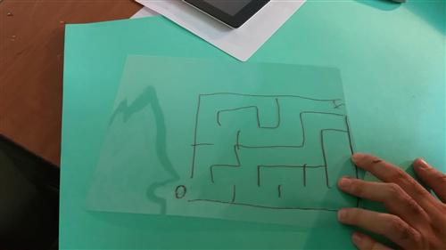
Se marca con un punzón.

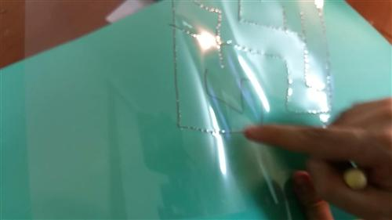
Resultado en relieve del marcado con el punzón.

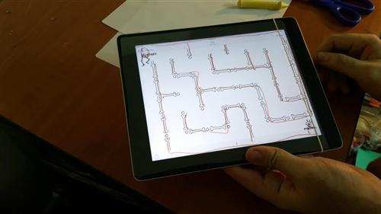
Se coloca el vinilo encima de la pantalla y se sujeta con un elástico.

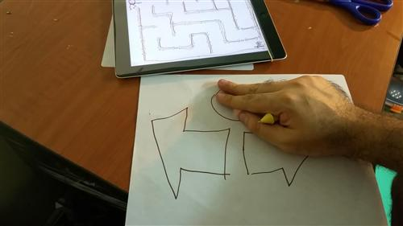
Imagen de otra aplicación.

